CENTRO OESTE

O turismo da região Centro-Oeste é uma atividade que está se expandindo bastante. Como atrações turísticas da região destacam-se:
- a cidade de Goiás, que tem construções do Brasil – Colonial;
- a cidade de Brasília, que atrai por sua arquitetura, urbanização e por ser a capital federal;
- a cidade de Caldas Novas, procurada por suas águas quentes que brotam da terra;
- o parque Nacional do Xingu, com sua variedade de tribos indígenas;
- os monumentos históricos aos heróis da Retirada da Laguna (em Nioaque, no Mato Grosso do Sul);
- a paisagem do Pantanal Mato-Grossense.

RELEVO
Planaltos Central e Meridional e planície do Pantanal mato-grossense.

HIDROGRAFIA
Bacia Amazônica, bacia do Araguaia - Tocantins e bacias do Paraná e do Paraguai.

CLIMA
Toda a região é dominada pelo clima Tropical.

VEGETAÇÃO
Campos, cerrado, complexo do Pantanal, florestas Amazônica e Tropical.

GOIÁS
Goiás é o mais central dos estados brasileiros.
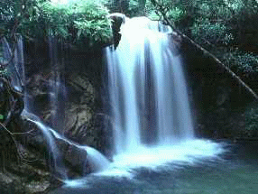
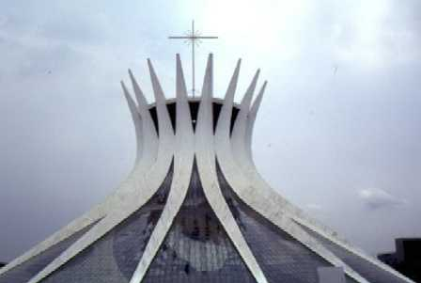
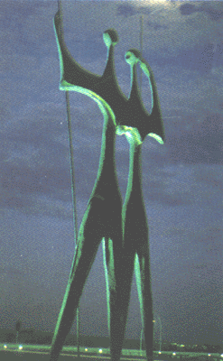
Hoje os aventureiros são turistas atraídos pela cultura, pelas cachoeiras e canions formados pelos planaltos e chapadões de arenitos, cobertos de serrados que ocupam dois terços do território Goiano. Também recebem visitantes as cidades de Caldas Novas e Rio Quente, com suas grutas e lagoas de águas quente; Goiás a antiga capital do Estado, por seu conjunto de sobrados, capelas e igrejas de estilo colonial; e o rio Araguaia, paraíso de pescadores e ecoturísta.
Caldas Novas - GO
Catedral de Brasília
Monumento dos Candangos

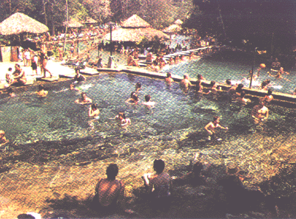
Reserve logo as suas chances de conhecer este paraíso das águas quente.
BRASÍLIA

A 210 km de Goiânia está Brasília, a Capital Federal e sede do governo central. A cidade construída em apenas três anos no planalto central é uma amostra do respeitado e admirado em todo mundo.
Mas, além da sua beleza plástica, Brasília transformou-se no polo do desenvolvimento da região Centro-Oeste é o ponto de apoio para a integração das regiões do país.
Brasília foi inaugurada dia 21 de Abril de 1960 e desde então converteu-se na síntese do Brasil moderno e centro de atração de turística que provém de todas as partes do mundo.

Venha conhecer a capital brasileira!

